

**INSTRUCTIVO GRUPO APOYO OPERACIONAL –GAO-**

CN-PR06-IN02

Contenido

**1.** **Objetivo** 3

**2.** **Alcance** 3

**3.** **Políticas de Operación** 3

**4.** **Definición** 3

**5.** **Activación Grupo GAO** 3

**6.** **Personal** 3

**a.** **Matriz de incidentes - apoyo** 4

**b.** **Matriz de consumo de agua – de apoyo** 5

**7.** **Inventarios** 5

**8.** **Formatos** 6

**a.** **SCI 201** 7

**b.** **FORMULARIO SCI 211** 10

**c.** **Reporte Entrega de Turno:** 10

**9.** **Operación** 11

**10.** **CONTROL DE CAMBIOS** 13

**11.** **DOCUMENTOS RELACIONADOS** 13

**12.** **CONTROL DE FIRMAS** 13

# **Objetivo**

Este instructivo tiene como objetivo definir los criterios a seguir para la activación del Grupo de Apoyo Operacional –GAO- y su interacción con las demás áreas en la operatividad de los incidentes, en cuanto a las acciones de planificación en apoyo al comandante de incidente, logística y bienestar, durante la atención de emergencias por parte de la UAECOBB, para periodos operacionales superiores a cuatro horas de forma oportuna, eficiente y eficaz.

# **Alcance**

Este instructivo inicia con la definición del grupo GAO y termina con las indicaciones para la activación del mismo

# **Políticas de Operación**

Es responsabilidad de cada líder de proceso:

* Socializar los documentos que aprueba, al personal que interacciona en el documento.
* Hacer cumplir los requisitos establecidos en los documentos aprobados.
* Actualizar los documentos del SIG cuando la normatividad y documentos Externos aplicables cambien.
* Siempre se debe llevar la información de la Matriz de incidentes y de consumo de agua, las cuales son matrices de apoyo para el Coordinador del equipo.

# **Definición**

El Grupo de Apoyo Operacional-GAO tiene como objeto realizar acciones de apoyo a la logística y bienestar, y en la planificación de operaciones en apoyo al comandante del incidente en situaciones de emergencias, para periodos operacionales superiores a tres horas. Lo anterior se ejecutará a partir de la información recibida en la Sala de Monitoreo y Análisis Situacional, o por radiocomunicación de la Central de Comunicaciones de la UAE-Cuerpo Oficial de Bomberos, o por fuente interna o externa y con ello se adelantarán las actividades de logística y bienestar hasta culminar la atención de las labores operativas en el incidente.

# **Activación Grupo GAO**

El Grupo de Apoyo Operacional GAO se activa en incidentes superiores a 3 horas dentro de la ciudad de Bogotá, como se especifican en el siguiente cuadro:

**ACTIVACIÓN GRUPO GAO**

|  |  |  |  |
| --- | --- | --- | --- |
| CRITERIO | TIPO DE INCIDENTE | RESPONSABLE DE ACTIVACION | TIEMPO OPERACIONAL(programado) |
| Incidente con periodo operacional mayor a 3 horas | Incendio Estructural | - Sala monitoreo  - Sala de Radios | 5 horas |
| Incidente con periodo operacional mayor a 3 horas | Incidente con arboles | - Sala monitoreo  - Sala de Radios | 3 horas |
| Incidente con periodo operacional mayor a 3 horas | Explosión | - Sala monitoreo  - Sala de Radios | 6 horas |
| Incidente con periodo operacional mayor a 3 horas | Inundación | - Sala monitoreo  - Sala de Radios | 4 horas |

# **Personal**

* Coordinador: las responsabilidades del coordinador giran en torno a la actividad en activaciones y apoyos a eventos de la entidad, administración del recurso humano y físico (herramientas y equipos), asignación de tareas, es decir, el define periódicamente los equipos por turno y la asignación de estos, además es quién revisa los informes o matrices que al realizar apoyo en incidente o evento se debe diligenciar.
* Gestor Logístico: es la persona que planifica, ejerce y controla, el manejo y administración del recurso de herramientas, equipos y accesorios asignado para la atención de las actividades del Grupo GAO, en cuanto incidentes y eventos.
* Gestor de Bienestar: es la persona encargada de gestionar la atención al incidente en cuanto al diligenciamiento de la información en el formato 201, brindar apoyo de bienestar tanto liquido como componente solido al cuerpo uniformado y equipos que permitan el buen desarrollo del incidente o PMU, según se trate el tipo de apoyo.
* Conductor: su responsabilidad radica en realizar los traslados hacia los puntos indicados, garantizando que el equipo humano y de material llegue a perfectas condiciones y en el menor tiempo posible, también debe brindar el apoyo de montaje, desmontaje y bienestar en cada activación.

Para el buen desarrollo de la labor se deben diligenciar de manera interna las siguientes matrices:

* 1. **Matriz de incidentes - apoyo**

Es un documento de Excel que contiene toda la información relevante que se encuentra al interior de un incidente (Número de incidente según sala de monitoreo, número SIRE, número de matriz operativa, fecha, hora, localidad, barrio, dirección, tipo de servicio, descripción de la situación) estación que atiende, máquina involucrada, recursos (unidades bomberiles).

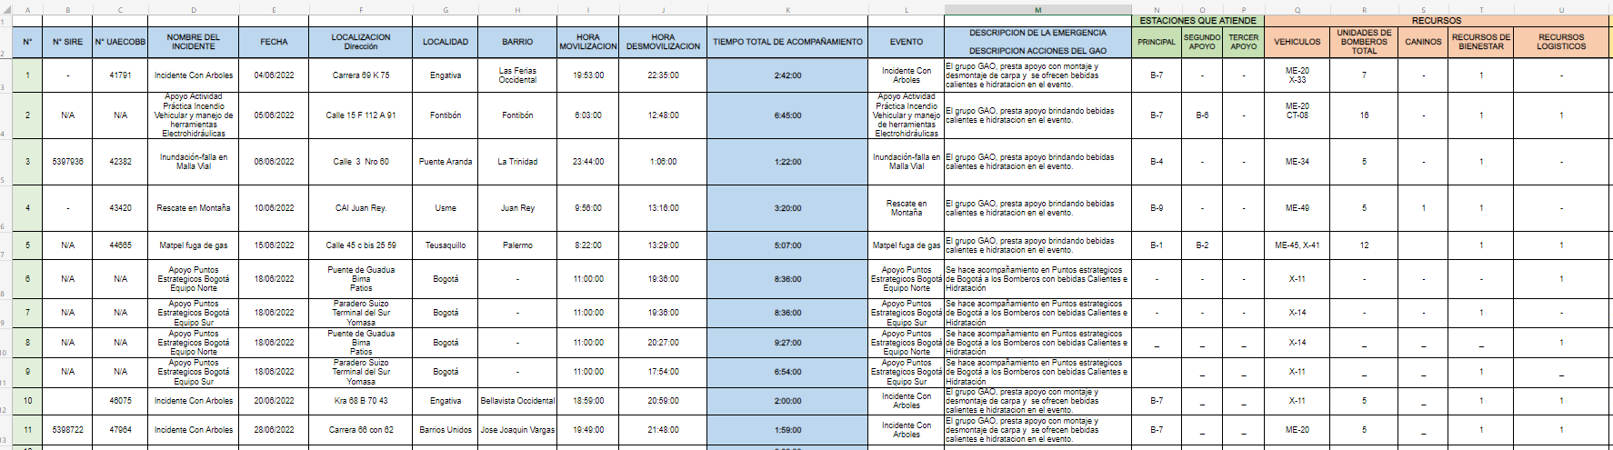

* 1. **Matriz de consumo de agua – de apoyo**

Es un documento de Excel que contiene toda la información relevante que se encuentra al interior de un incidente en cuanto al consumo y atención de bebidas hidratantes. (Número de incidente según sala de monitoreo, número SIRE, número de matriz operativa, fecha, hora, localidad, barrio, dirección, tipo de servicio, descripción de la situación) nombre comandante de incidente y equipo GAO que presto el apoyo.

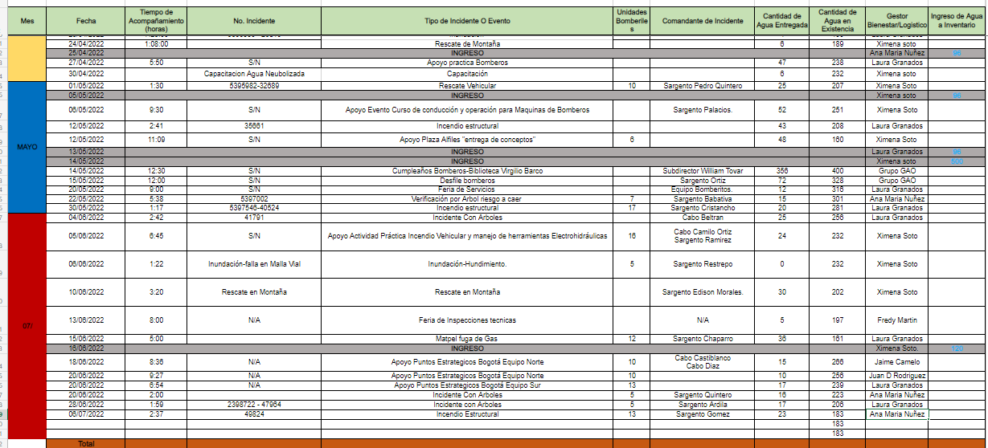

# **Inventarios**

El bodegaje de herramientas, equipos y accesorios se lleva en la bodega de almacenamiento asignada para este fin, en donde se encuentran demarcados y separados por cada tipo de elemento, para el control se lleva un Excel en donde se actualiza de manera periódica, para arqueo físico se realiza.

El mantenimiento y limpieza de equipos se realiza por el Gestor Logístico, el inventario físico por los Gestores de Bienestar y Logística.

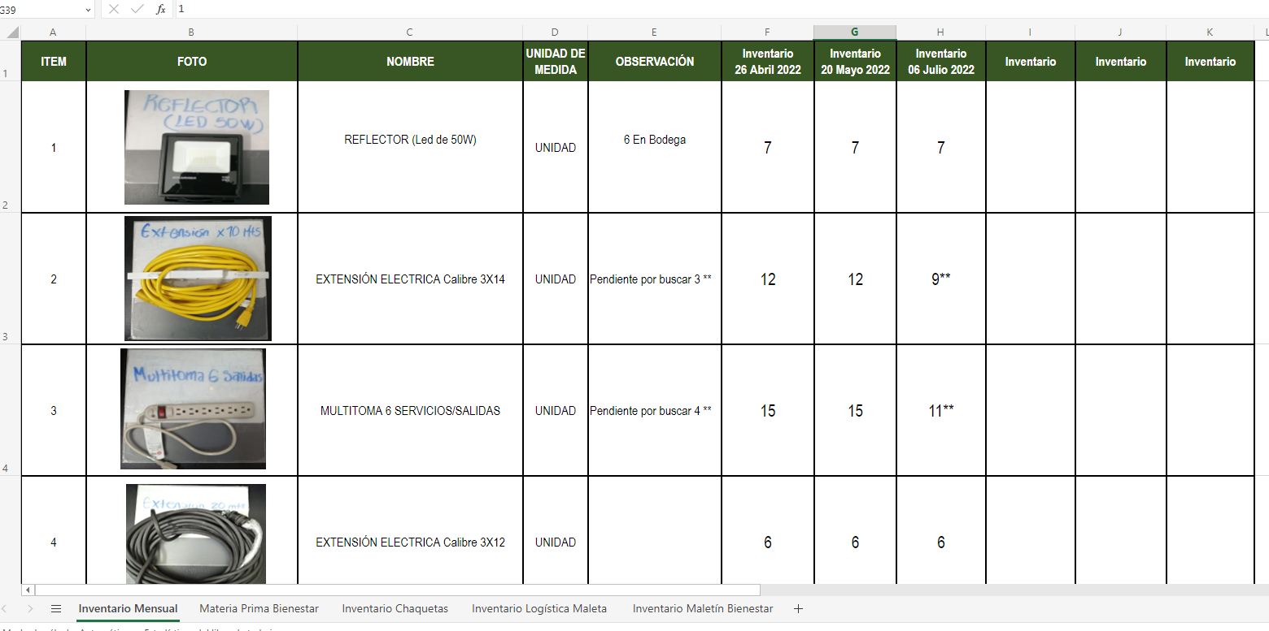

# **Formatos**

Los formatos que se consignan a continuación son los que contienen la mayor cantidad de información de cada incidente, además, son los que son actualizados en tiempo real, por tal razón, son los que están codificados, sin embargo, se entregaran los anexos de los demás formatos y se debe tener en cuenta el instructivo para su diligenciamiento.

* 1. **SCI 201**

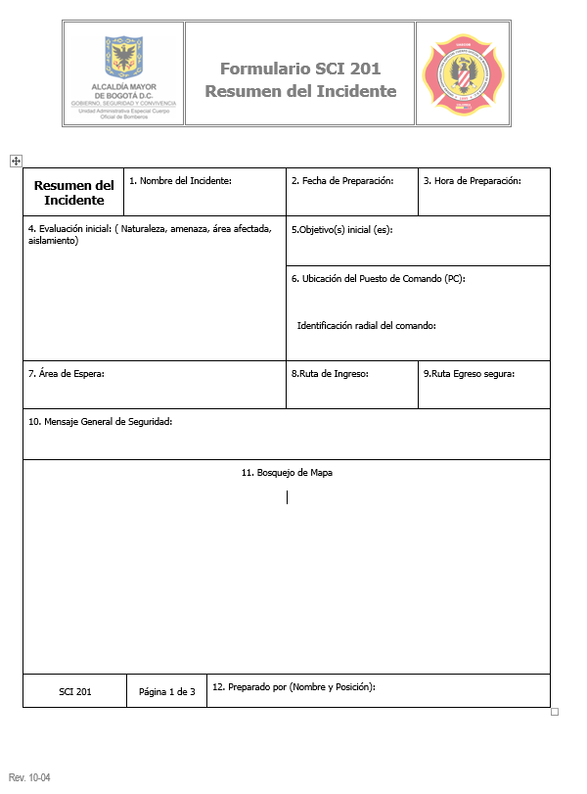

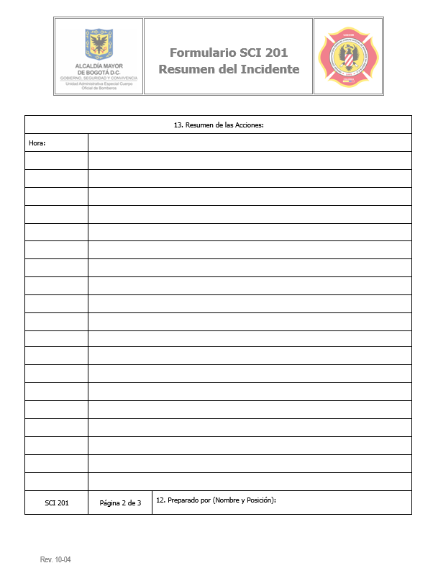

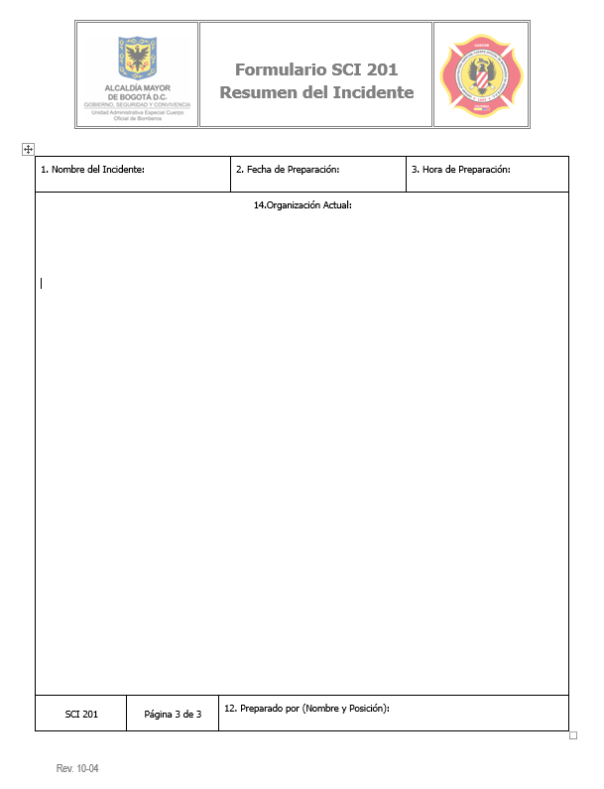

* 1. **FORMULARIO SCI 211**

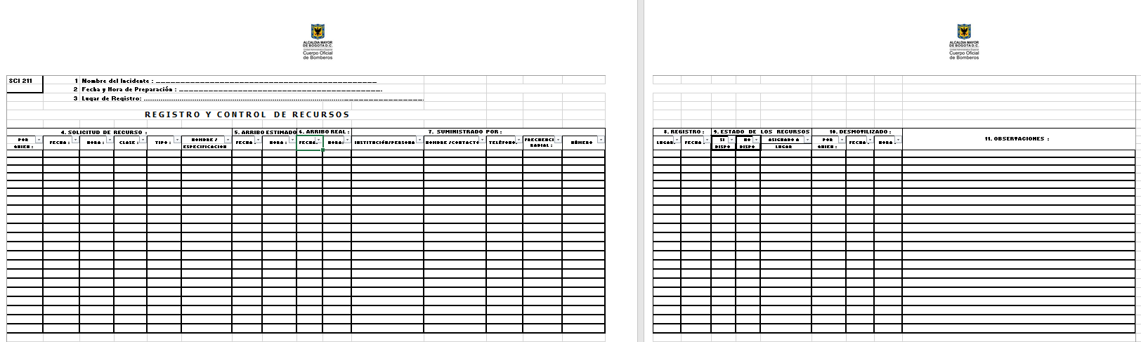

* 1. **Reporte Entrega de Turno:**

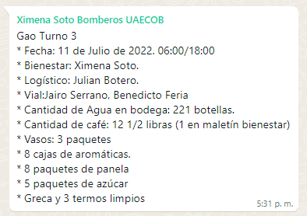

# **Operación**

El grupo de apoyo operacional GAO es un equipo que frente a incidentes relevantes se moviliza en apoyo al trabajo operacional del personal uniformado para garantizar su bienestar. Desde la Sala de Monitoreo se activa este grupo con unos criterios previamente establecidos, además, existe un protocolo de funcionamiento al interior del grupo para su activación.

| **No.** | **RESPONSABLE** | **ACTIVIDAD** | **REGISTRO** | **OBSERVACIONES** |
| --- | --- | --- | --- | --- |
| 1 | 1. Radio Operador NUSE 123 2. Estación de Bomberos 3. Dirección / Subdirección Operativa / Subdirección Gestión del Riesgo | Reportar llamada de emergencia, incidente o evento de aglomeración de público. | 1. PREMIER ONE “P1” 2. Registrar la información en el libro diario de eventos     3. Planilla programación de eventos | 1. (NUSE) 123 reporta la llamada de emergencia a la UAECOB  2. Estación de bomberos reporta incidente para que el centro de coordinación y comunicaciones asigne recursos según jurisdicción.  3. Subdirección Gestión del Riesgo reporta a Subdirección Gestión Operativa los eventos de aglomeración de público mediante la planilla de programación de eventos. |
| 2 | Central de radio | Activación de recursos operativos | PROD-TRAN-04 Activación y Movilización. | Por parte de la central de radio se informa a la Subdirección Operativa de la ocurrencia de un evento de emergencia que requiere acciones por parte de la UAECOBB, para el correspondiente desplazamiento de unidades de atención. |
| 3 | Sala de Monitoreo  Comandante de Incidente | Evaluar el apoyo que se requiere activar hacia la emergencia.   * -Gestor de Bienestar (Periodo operacional ≥ 4 horas) * -Gestor Logístico y Gestor de Bienestar (Periodo operacional ≥ 4 horas)   -Apoyo en planeación del incidente (PAI, Situacional, Cartografía, Imágenes) | Matriz reporte de incidentes  SCI - 201  SCI - 211 | La sala situacional recibirá la información de ocurrencia de una emergencia de impacto medio y alto (Periodo operacional ≥ 3 horas), por radiocomunicación de la o las unidades operativas de la UAECOB, por comunicación del director de la UAECOB, por comunicación Subdirector de Gestión del Riesgo de la UAECOB o por comunicación de Subdirector Operativo de la UAECOB.  Evaluar la información recibida con el fin de analizar con mayor detalle la situación.  Reportar al Subdirector de Gestión del Riesgo la información de ocurrencia de una emergencia de impacto medio y alto (Período operacional ≥ 4 horas)  Evaluar el apoyo que se requiere activar hacia la emergencia.  Brindar reporte a la Central de Radio y CI de la activación del GAO  Pre alistamiento en el vehículo comando de los elementos que se requerirán para cubrir las necesidades en las acciones de respuesta del Comandante de Incidente (CI) de la UAECOB y su grupo operativo, durante el período de atención de la emergencia. |
| 4 | Sala de Monitoreo  Subdirección de Gestión del Riesgo | * Definir si se Requiere la activación del Grupo de Apoyo Operacional de la Subdirección de Gestión del Riesgo y activa al GAO | Matriz reporte de incidentes | De acuerdo al periodo operacional definido por el CI   * Incendio Estruc. > 3 Horas * Incendio Forestal > 3 Horas * Rescates > 3 Horas * Rescate Acuático > 3 Horas   Si: continuar con la siguiente actividad  No: Se documenta en el matriz reporte de incidentes y en la bitácora GAO que no se requiere apoyo. |
| 5 | Personal de Apoyo Operativo - GAO | Realizar la movilización, instalación y entrega de los recursos solicitados por el Comandante de Incidente, así como la instalación física del Puesto de Mando Unificado - PMU.  Verificar constantemente requerimientos adicionales según necesidades | Formato Control de Inventarios y/o recursos | **Instalaciones**   * PMU * Bienestar * Logística   **Apoyo Planificación**   * PAI de periodo Operacional No 1 * Situacional * Recursos y Estructura * Cartografía   **Apoyo Bienestar**   * Componente Solido e Hidratación * En caso requerido   Alojamientos  Baños  **Apoyo Logístico**   * HEA´s   Alistamiento de Equipos |
| 6 | Comandante de Incidente | Verificar el cumplimiento de los objetivos operacionales | SCI - 201  SCI - 211 | Realizar la revisión del plan de acción del incidente propuesto y determinar si se han cubierto las necesidades originales y si se ha dado cumplimiento al objetivo planteado, a su vez si han surgido nuevas necesidades y ajustar plan de acción.  **Si:** Continuar con la siguiente actividad  **No:** se continua con la operación |
| 7 | Subdirección Logística / GAO | Desmovilización de los recursos | PROD-TRAN-05 Desmovilización y Cierre de Operaciones | Realizar el desmonte de la operación logística, con apoyo del personal del GAO. |
| 8 | Comandante de Incidente  GAO  Subdirección de Gestión del Riesgo | Cierre del Incidente - Evaluación post incidente | FOR-TRAN-05-03 Evaluación de Servicio V3  PROD-TRAN-05 Desmovilización y Cierre de Operaciones | Realizar una evaluación de toda la operación durante la atención de la emergencia y determinar los aspectos positivos y los aspectos por mejorar para la retroalimentación de las próximas operaciones. |

# **CONTROL DE CAMBIOS**

|  |  |  |
| --- | --- | --- |
| **VERSIÓN** | **FECHA** | **DESCRIPCIÓN DE LA MODIFICACIÓN** |
| 01 | 12/09/2022 | Creación de documento |

# **DOCUMENTOS RELACIONADOS**

|  |  |
| --- | --- |
| **CÓDIGO** | **DOCUMENTO** |
| CN-PR06-FT01 | Matriz de seguimiento equipo de monitoreo y análisis situacional |
| CN-PR06-FT02 | Formato de reporte diario |
| CN-PR06-FT03 | Matriz para activaciones del grupo de apoyo operacional -GAO- |
| CN-PR06-FT04 | Matriz de control entrega de aguas grupo de apoyo operacional –GAO- |
| CN-PR06-IN01 | Instructivo equipo de monitoreo y análisis situacional |

# **CONTROL DE FIRMAS**

|  |  |  |
| --- | --- | --- |
| Elaboró  Claudia Pilar Ospina | Cargo  Contratista SGR | Firma  Firmado en original |
| Revisó  Ángela Cifuentes  Fredy Joya  Vo.Bo. de Mejora Continua - OAP  Camilo Andrés Escobar | Cargo  Contratista SGR  Contratista SGR  Contratista OAP | Firma  Firmado en original |
| Aprobó  William Alfonso Tovar Segura | Cargo  Subdirector de Gestión del Riesgo | Firma  Firmado en original |